Ejercicio 11. Clasifica estas frases como ventajas o desventajas del modelo C/S:

- Las tareas a realizar en una red no son ejecutadas únicamente por un ordenador, sino que el trabajo se reparte entre clientes y servidores: los clientes se encargan de enviar peticiones y de mostrar resultados, mientras que los servidores se encargan de recibir peticiones y de procesar y analizar los datos
- Cuando un servidor no funciona, sus clientes no obtendrán resultados, pero podemos evitar esto usando servidores secundarios “de repuesto” que sustituyan al principal o primario cuando no funcione
- Si un servidor recibe demasiadas peticiones por parte de los clientes, puede caer
- La gestión en el modelo C/S es muy sencilla: cada cambio que hacemos en el servidor se aplica inmediatamente a los clientes
- Si hay errores en el servidor, lo notarán todos sus clientes

Ventajas | Inconvenientes
a, d | b, c, e

Ejercicio 12. ¿Verdadero o falso? Marca con el color adecuado cada frase:

- Un servidor siempre ha de ser un ordenador de muy alto rendimiento. Es decir, un ordenador que tengamos en casa nunca puede ser un servidor.
Falso
- Si un ordenador es servidor, no puede ser cliente.
Falso
- Si un ordenador es cliente, no puede ser servidor.
Falso
- Un navegador como Chrome es un ejemplo de cliente HTTP
Verdadero
- El modelo C/S se puede usar tanto en LAN como en Internet
Verdadero
- El modelo P2P ofrece más resistencia a posibles fallos que el modelo C/S
Verdadero
- Hay servidores que no tienen ni pantalla ni teclado, con estar conectados a la red y responder peticiones, suficiente
Verdadero
- Un navegador como Chrome es un ejemplo de cliente DNS
Verdadero
- En el modelo C/S, quien inicia siempre la comunicación es el servidor, ya que es el ordenador más potente.
Falso
- Cuando enviamos un correo, estamos actuando como cliente
Verdadero
- Cuando recibimos un correo, estamos actuando como cliente
Verdadero

Ejercicio 13. Completa con SÍ o NO la siguiente tabla sobre características de clientes y servidores:

 | Clientes | Servidores
Suelen ser PC o móviles | SÍ | NO
Envían peticiones | SÍ | NO
Devuelven resultados | NO | SÍ
Necesitan pantalla | SÍ | NO
Suelen almacenar grandes cantidades de ficheros y bases de datos | NO | SÍ

Ejercicio 14. En la siguiente tabla hay ejemplos de aplicaciones móviles muy usadas que usan el modelo C/S. Para cada una de ellas, indica qué solicita el cliente y qué devuelve el servidor:

App | ¿Qué pide el cliente? | ¿Qué devuelve el servidor?
 | El cliente Chrome solicita a un servidor ver el contenido de una página web | El servidor devuelve el contenido de la página web al cliente Chrome
 | El cliente Spotify solicita a un servidor escuchar un audio. | El servidor devuelve el audio audio que el cliente ha solicitado.
 | El cliente manda o recibe textos e imágenes del servidor. | El servidor recibe y envia textos e imágenes que los clientes mandan y solicitan.
 | El cliente manda y recibe imágenes dl servidor. | El servidor recibe y envia imágenes que los clientes mandan y solicitan.

Ejercicio 15. Práctica: Introducción a Packet Tracer

En esta práctica aprenderás el funcionamiento básico de un programa llamado Packet Tracer (PT), perteneciente a la empresa CISCO (fabricante de dispositivos de red), que permite diseñar y simular el funcionamiento de redes de todo tipo. Se explicará paso a paso cómo manejar el programa desde el principio para formar una pequeña red.

En esta sección pondrás en práctica todos los conceptos aprendidos en la unidad:

- Navegar entre las diferentes categorías y subcategorías de dispositivos de una red
- Situar dispositivos sobre el lienzo para crear tu propio mapa de red
- Interconectar dispositivos para formar las topologías necesarias
- Otras tareas básicas de edición como copiar grupos de dispositivos, etiquetarlos, etc.

El primer paso consiste en registrarse en el aula virtual de CISCO y después descargarse e instalar el programa en tu ordenador. Encontrarás cómo hacer estos pasos en el aula virtual de la asignatura.

Una vez instalado el programa, verás que en la parte inferior de la pantalla hay una sección donde PT clasifica en categorías todos los dispositivos que puede haber en una red. Indica el nombre asociado a cada una de las tres categorías siguientes (para saber el nombre de una categoría basta dejar el ratón encima del icono correspondiente):

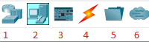

Número | Nombre de categoría
1 | Network devices
2 | End devices
4 | Connections

Ejercicio 16. Cada categoría se divide a su vez en subcategorías, y al seleccionar una subcategoría aparece el catálogo de dispositivos disponibles en esa subcategoría, que serán los que se colocarán en el diseño del mapa de tu red:

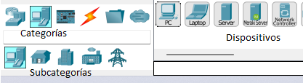

Busca en qué categoría y subcategoría aparecen en PT los siguientes dispositivos (la categoría es una de las tres del ejercicio anterior):

Categoría | Subcategoría | Dispositivo
Network Devices | Routers | 2911
Network Devices | Switches | 2960
End Devices | End Devices | PC
Connections | Connections | Copper Straight-Through
End Devices | End Devices | Laptop
Network Devices | Wireless Devices | Home Router
Connections | Connections | Copper Cross-Over
End Devices | End Devices | Printer
End Devices | End Devices | Server

Ejercicio 17. Realiza ahora las prácticas 1 y 2 de Packet Tracer (los PDF con el manual de CISCO están en el aula virtual):

- Práctica 1. Deploying Devices.
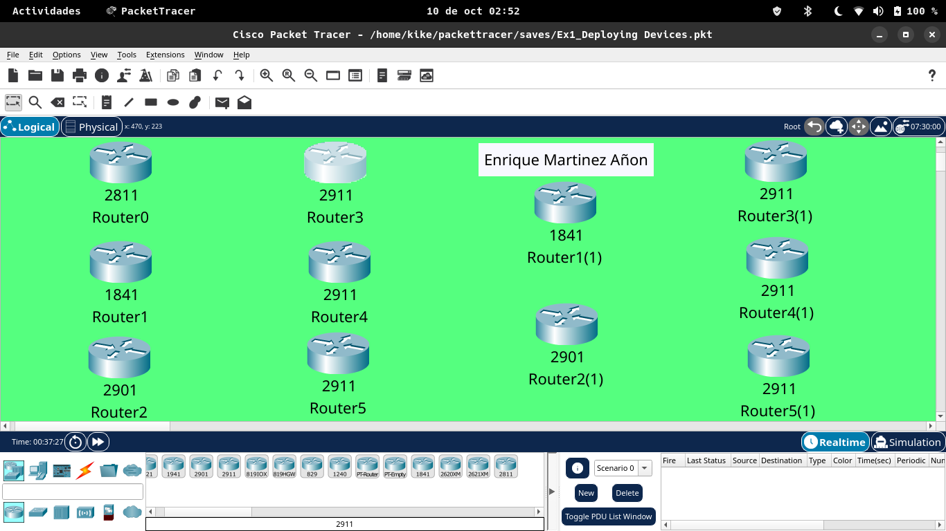

- Práctica 2. Deploying and Cabling Devices.

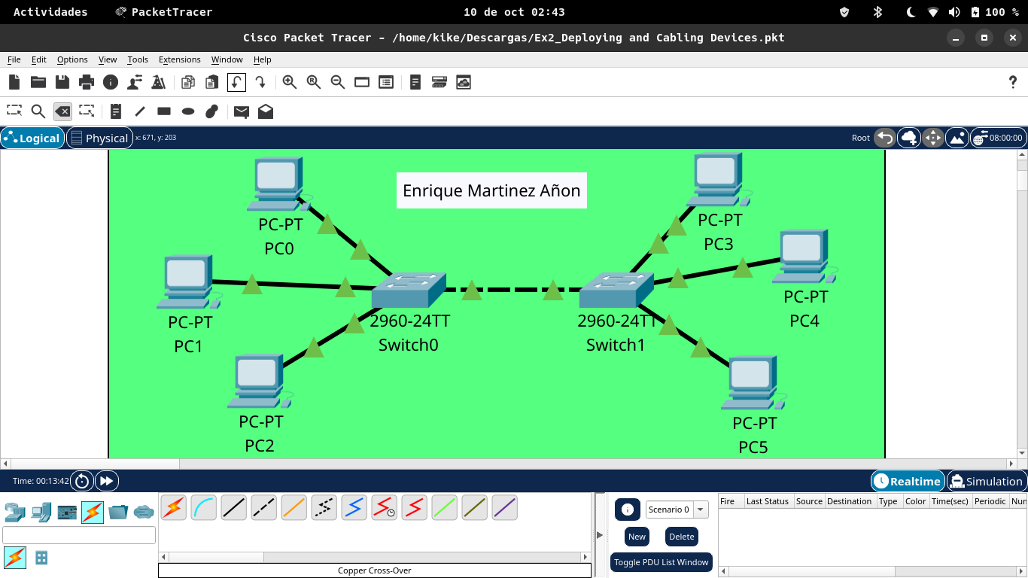

Pega aquí una captura de pantalla de la red obtenida al finalizar cada práctica. Recuerda que en Windows puedes capturar pantallas fácilmente presionando simultáneamente Windows+Mayúsculas+S.

IMPORTANTE: Deberás incluir en cada imagen una etiqueta con tu nombre, apellidos y fecha. Puedes hacer esto con el botón de insertar etiquetas de texto situado en la barra de herramientas del Packet Tracer, que aparece marcado en la siguiente imagen:

Si no quieres mostrar en tu mapa el tipo de dispositivo, ve a Options, Preferences y desmarca la opción “Show Device Model Labels”.

Ejercicio 18. Para terminar, crea en PT una LAN que cumpla todos estos requisitos:
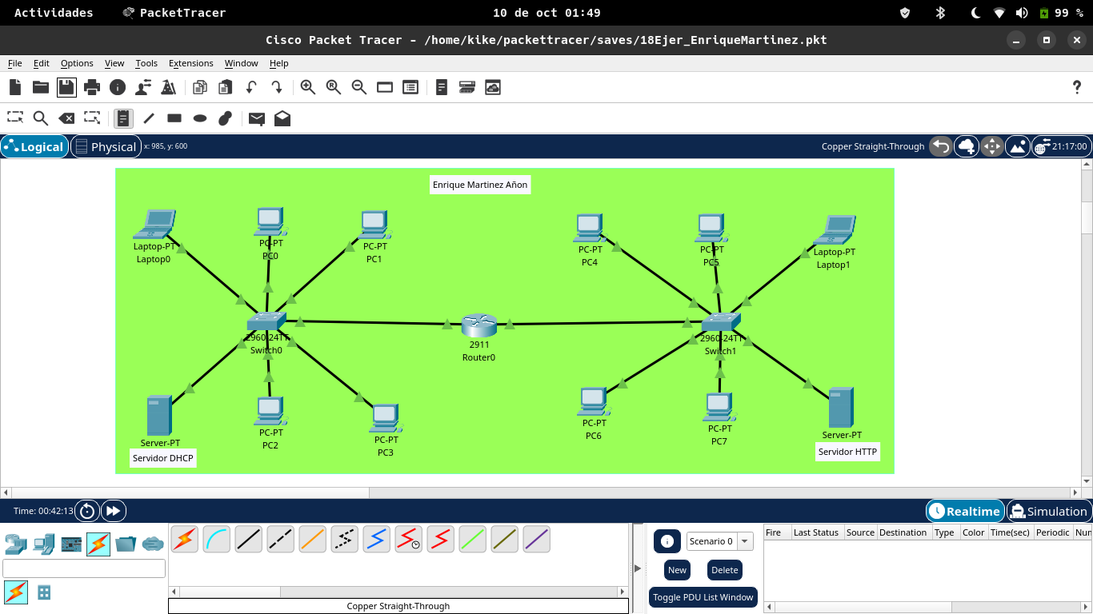
- Deberá tener 12 equipos (8 PC, 2 portátiles y 2 servidores)
- También tendrá 2 switches 2960
- La mitad de los equipos (4 PC, 1 portátil y 1 servidor) estarán conectados por cable (copper straight-through) mediante topología en forma de estrella a un switch y el resto, al otro switch, también con la misma topología
- Los dos switches deberán estar conectados a un router 2911 mediante el mismo tipo de cable empleado en el apartado anterior
- Todas las conexiones usarán Ethernet (bien sea Fast Ethernet o Gigabit Ethernet)
- Los nombres de los servidores serán “Servidor DHCP” y “Servidor HTTP”
- Todos los dispositivos deberán estar situados y conectados de manera clara y ordenada, de manera que se facilite la comprensión del diseño de la red

Deberás asegurarte que los cables funcionan correctamente (es decir, que aparecen dos triángulos verdes en cada cable).

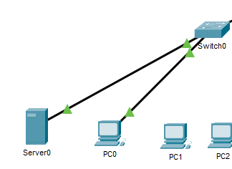
Si algún cable no funcionara, posiblemente es porque esa conexión concreta del router o del switch están desactivadas y aparecen en rojo.

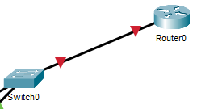

Para activarlas, haz clic en el dispositivo desactivado (generalmente el router), pestaña Config, y debajo de Interface vas a cada apartado Fast o Gigabit Ethernet y en Port Status activas la casilla de On:
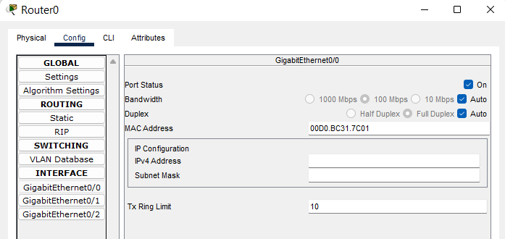

Si aparece un pequeño círculo naranja en algún extremo del cable…
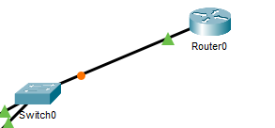

… simplemente indica que el cable está activándose y al cabo de unos instantes automáticamente debería aparecer en verde:
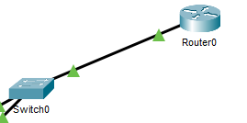

Pega aquí la captura de pantalla con la LAN que has creado en este último ejercicio. No olvides añadir una etiqueta con tu nombre, apellidos y fecha.

